Manual de referencia



**MFITEC**



Pedro Jorge De Los Santos Lara

Ingeniería Mecánica

Instituto Tecnológico de Tuxtla Gutiérrez

*El siguiente enlace le proporciona ayuda en vídeo acerca del uso del programa: [Vídeo tutorial](vid01.mp4)

*Si requiere consultar la notación utilizada haga clic en el siguiente enlace: [Notación utilizada](Inicio.html)

*Visite http://matlab-typ.blogspot.mx/p/mfitec.html para descargar el programa y algunas utilidades.

Contenido

1. Requerimientos 1

1.1 Instalación y/o ejecución del programa 1

2. Descripción de la interfaz gráfica 2

Interfaz de inicio 2

Interfaz de selección de datos 2

Interfaz de cálculos 3

Interfaz de resultados 3

3. Descripción de los íconos del menú de herramientas 5

Botón inicio 5

Botón de triángulos de velocidades 5

Botón de conversor de unidades 6

Botón de calculadora 6

Botón de gráficas 7

Botón de tablas 7

Botón de ayuda 7

4. Notación y unidades de medición utilizadas 8

5. Consideraciones generales en los procedimientos 11

# 1. Requerimientos

El programa ha sido desarrollado y probado en MATLAB R2012b instalado en una PC con sistema operativo Windows 7 de 64 bits.

## 1.1 Instalación y/o ejecución del programa

Para ejecutar la aplicación consideraremos los dos casos que se muestran enseguida:

1. Dispone de una versión de MATLAB igual o posterior a R2010a instalada en su PC
2. No dispone de MATLAB en su PC

**Caso 1**

Si dispone de una versión de MATLAB igual o posterior a la R2010a utilice la aplicación contenida en el directorio correspondiente:

Instrucciones de instalación

1. Ubique el paquete de instalación en una carpeta destinada para este fin.

2. Ejecute el paquete de instalación (doble clic), esto le permitirá extraer el programa y las carpetas de datos y documentación correspondiente para que este funcione.

3. Ejecute la aplicación “MFITEC”.

**Caso 2**

Si no dispone de MATLAB proceda con los siguientes puntos:

1. Ubique el paquete de instalación en una carpeta destinada para este fin.

2. Ejecute el paquete de instalación (doble clic), esto le permitirá extraer el programa y las carpetas de datos y documentación correspondiente para que este funcione, además que iniciará automáticamente la instalación del MCR (MATLAB Compiler Runtime), el cual le será útil para ejecutar el programa de manera independiente.

3. Ejecute la aplicación “MFITEC”.

# 2. Descripción de la interfaz gráfica

## Interfaz de inicio

La interfaz gráfica de inicio al ejecutar el programa es la que se muestra en la figura 1, esta le permite seleccionar entre tres opciones (bombas centrífugas, turbinas de acción y turbinas de reacción) de un menú desplegable. El botón Continuar >> le permitirá acceder a una nueva interfaz dependiendo de la opción que se haya elegido. El botón ubicado en la parte superior le permitirá acceder a la ayuda del programa.

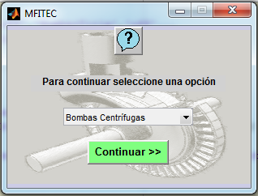

Figura 1. Interfaz gráfica de inicio

## Interfaz de selección de datos

La interfaz de selección de datos, como la mostrada en la figura 3, le permite seleccionar los datos de entrada disponibles. Una vez se han seleccionado los datos, el botón con el ícono de “check” en color verde le permitirá al programa verificar si los datos seleccionados son suficientes para continuar y abrir una nueva interfaz de cálculo (figura 4), si los datos no son suficientes el programa le enviará un mensaje de advertencia como el que se muestra en la figura 2.

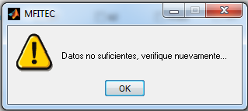

Figura 2. Mensaje de datos no suficientes

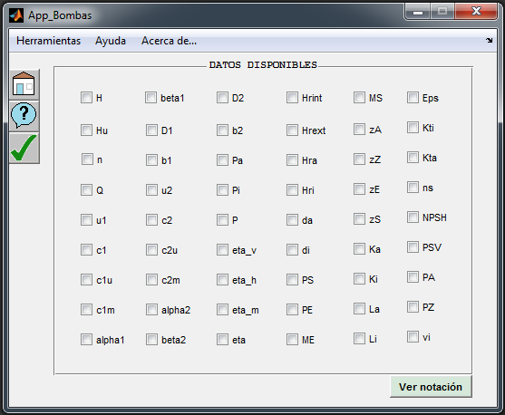

Figura 3. Interfaz de selección de datos

## Interfaz de cálculos

En la figura 4 se muestra un ejemplo tipo de la interfaz de cálculos, en la cual deberá proporcionar los datos correspondientes en las unidades de medición indicadas para cada magnitud. Después de haber rellenado los datos adecuadamente deberá presionar el botón “Calcular” para proceder a ejecutar los cálculos y mostrar los resultados en la interfaz correspondiente que se describe enseguida.

## Interfaz de resultados

La interfaz de resultados como la mostrada en la figura 5 le proporcionará los datos de salida que enviará el programa una vez este haya ejecutado los cálculos, cada uno con su descripción y unidades de medición correspondientes.

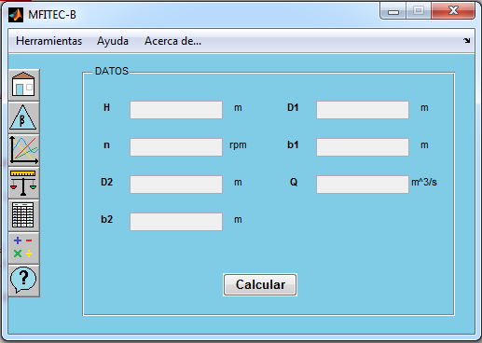

Figura 4. Interfaz de cálculos

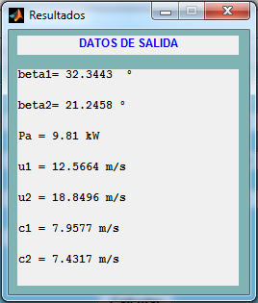

Figura 5. Interfaz de resultados

# 3. Descripción de los íconos del menú de herramientas

C:\Users\User\Documents\MATLAB\Proyecto Residencia Profesional\GUI BETA\data\imag\inicio.png

## Botón inicio

Este botón le permite regresar al nivel superior inmediato en el programa.

C:\Users\User\Documents\MATLAB\Proyecto Residencia Profesional\GUI BETA\data\imag\triangulo.png

## Botón de triángulos de velocidades

Si hay datos disponibles para trazar los triángulos de velocidades a la entrada y salida, este botón le permitirá trazar los triángulos y le proporcionará las magnitudes características.

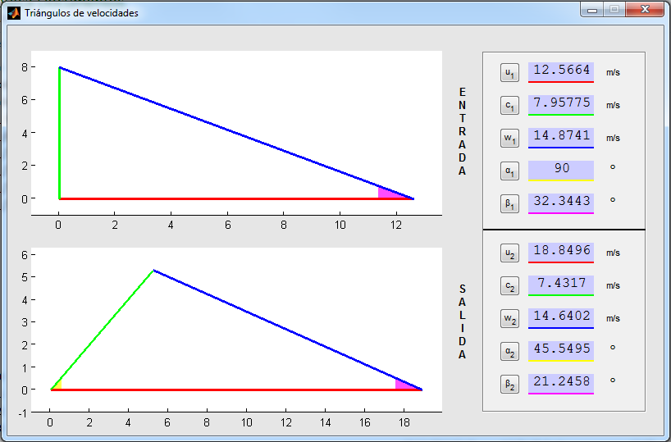

Figura 6. Interfaz de los triángulos de velocidades

C:\Users\User\Documents\MATLAB\Proyecto Residencia Profesional\GUI BETA\data\imag\unidades.png

## Botón de conversor de unidades

Le permitirá acceder al conversor de unidades incorporado al programa.

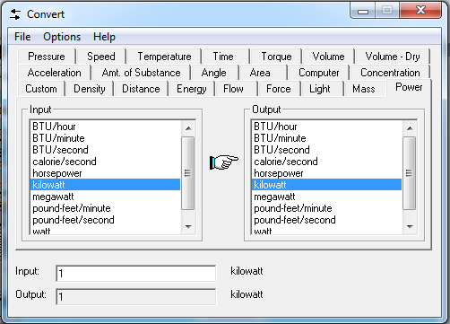

Figura 7. Conversor de unidades

C:\Users\User\Documents\MATLAB\Proyecto Residencia Profesional\GUI BETA\data\imag\calculadora.png

## Botón de calculadora

Le permite acceder a la calculadora incorporada en el programa.

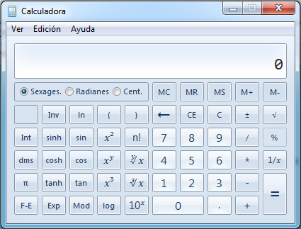

Figura 8. Calculadora

C:\Users\User\Documents\MATLAB\Proyecto Residencia Profesional\GUI BETA\data\imag\grafica.png

## Botón de gráficas

Esta opción le desplegará un menú con las gráficas disponibles de acuerdo al tipo de problema, o en el caso de haber sólo una opción le abrirá la interfaz de la gráfica correspondiente.

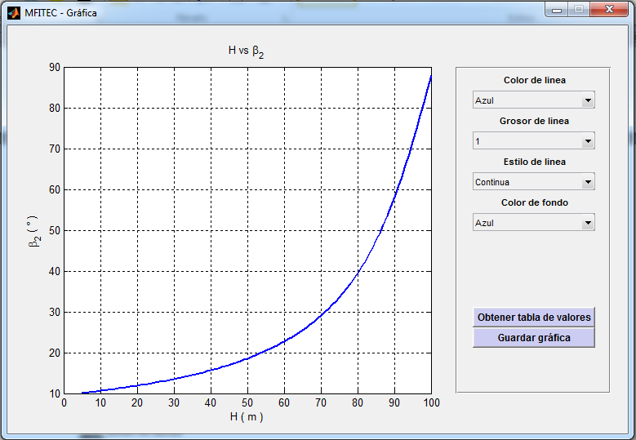

Figura 7. Interfaz de gráficas

C:\Users\User\Documents\MATLAB\Proyecto Residencia Profesional\GUI BETA\data\imag\tabla.png

## Botón de tablas

Este botón le permitirá acceder a un documento de tablas y gráficos que pueden ser utilizados en el proceso de cálculo (coeficientes de pérdidas, propiedades del agua, etc.).

C:\Users\User\Documents\MATLAB\Proyecto Residencia Profesional\GUI BETA\data\imag\ayuda.png

## Botón de ayuda

Esta opción le proporcionará la ayuda correspondiente para un funcionamiento adecuado del programa.

# 4. Notación y unidades de medición utilizadas

**Bombas centrífugas**

|  |  |  |
| --- | --- | --- |
| **Simbología** | **Descripción** | **Unidad de medición** |
| Q | Caudal | m3/s |
| H | Altura útil | m |
| n | Velocidad en rpm | rpm |
| rho | Densidad del líquido bombeado | kg/m3 |
| g | Constante de la aceleración de la gravedad | m/s2 |
| Hu | Altura teórica | m |
| PA | Presión en el depósito de aspiración | kPa |
| PZ | Presión en el depósito de impulsión | kPa |
| PS | Presión a la salida de la bomba | kPa |
| PE | Presión a la entrada de la bomba | kPa |
| zA | Cota del depósito de aspiración | m |
| zZ | Cota del depósito de impulsión | m |
| zS | Cota de la salida de la bomba | m |
| zE | Cota de la entrada de la bomba | m |
| La | Longitud de la tubería de aspiración | m |
| Li | Longitud de la tubería de impulsión | m |
| da | Diámetro de la tubería de aspiración | m |
| di | Diámetro de la tubería de impulsión | m |
| va | Velocidad en la tubería de aspiración | m/s |
| vi | Velocidad en la tubería de impulsión | m/s |
| Hra | Pérdidas en la sección de aspiración | m |
| Hri | Pérdidas en la sección de impulsión | m |
| Ka | Coeficiente de pérdidas secundarias en la tubería de aspiración | Adimensional |
| Ki | Coeficiente de pérdidas secundarias en la tubería de impulsión | Adimensional |
| Hrext | Pérdidas en el exterior de la bomba | m |
| Hrint | Pérdidas en el interior de la bomba | m |
| Pa | Potencia de accionamiento | kW |
| Pi | Potencia interna | kW |
| P | Potencia útil | kW |
| eta | Rendimiento total | Adimensional |
| eta_h | Rendimiento hidráulico | Adimensional |
| eta_v | Rendimiento volumétrico | Adimensional |
| eta_m | Rendimiento mecánico | Adimensional |
|  |  |  |
| u | Velocidad de los álabes | m/s |
| c | Velocidad absoluta del fluido | m/s |
| cm | Componente meridional de la velocidad del fluido | m/s |
| cu | Componente periférica de la velocidad del fluido | m/s |
| w | Velocidad relativa | m/s |
| alpha | Ángulo formado por c y u | Grados sexagesimales |
| beta | Ángulo formado w y –u | Grados sexagesimales |

**Turbinas de acción**

|  |  |  |
| --- | --- | --- |
| **Simbología** | **Descripción** | **Unidad de medición** |
| Q | Caudal | m3/s |
| n | Velocidad en rpm de la turbina | rpm |
| H | Altura útil | m |
| Hu | Altura teórica o de Euler | m |
| D | Diámetro del rodete | m |
| d | Diámetro del chorro | m |
| rho | Densidad del agua | kg/m3 |
| g | Aceleración de la gravedad | m/s2 |
| u | Velocidad periférica de la turbina | m/s |
| c1 | Velocidad absoluta del fluido a la entrada | m/s |
| c2 | Velocidad absoluta del fluido a la salida | m/s |
| w1 | Velocidad relativa a la entrada | m/s |
| w2 | Velocidad relativa a la salida | m/s |
| beta2 | Ángulo suplementario de la desviación del chorro | Grados sexagesimales |
| beta1 |  |  |
| alpha2 |  |  |
| alpha1 |  |  |
| w1u |  |  |
| w2u |  |  |
| c1u |  |  |
| c2u |  |  |
| Ku |  |  |
| Kc |  |  |
| Kw |  |  |
| F | Fuerza transmitida por el fluido al rodete |  |
| M | Momento transmitido por el fluido al rodete |  |
| Hrint | Pérdidas en la sección comprendida entre la entrada y salida de la turbina |  |
| Hrext | Pérdidas en las secciones anterior y posterior a la turbina |  |
| Hb | Altura bruta |  |
| P | Potencia absorbida, Potencia neta. |  |
| Pi | Potencia interna / Potencia impartida del fluido al rodete |  |
| Pa | Potencia de accionamiento |  |
| eta | Rendimiento total |  |
| eta_h | Rendimiento hidráulico |  |
| eta_v | Rendimiento volumétrico |  |
| eta_m | Rendimiento mecánico |  |

**Turbinas de reacción**

|  |  |
| --- | --- |
| **Simbología** | **Descripción** |
| Q | Caudal |
| H | Altura útil |
| n | Velocidad en rpm |
| rho | Densidad del líquido bombeado |
| g | Constante de la aceleración de la gravedad |
| Hu | Altura teórica |
| PA | Presión en el depósito de aspiración |
| PZ | Presión en el depósito de impulsión |
| PS | Presión a la salida de la bomba |
| PE | Presión a la entrada de la bomba |
| zA | Cota del depósito de aspiración |
| zZ | Cota del depósito de impulsión |
| zS | Cota de la salida de la bomba |
| zE | Cota de la entrada de la bomba |
| La | Longitud de la tubería de aspiración |
| Li | Longitud de la tubería de impulsión |
| da | Diámetro de la tubería de aspiración |
| di | Diámetro de la tubería de impulsión |
| va | Velocidad en la tubería de aspiración |
| vi | Velocidad en la tubería de impulsión |
| Hra | Pérdidas en la sección de aspiración |
| Hri | Pérdidas en la sección de impulsión |
| Ka | Coeficiente de pérdidas secundarias en la tubería de aspiración |
| Ki | Coeficiente de pérdidas secundarias en la tubería de impulsión |
| Hrext | Pérdidas en el exterior de la bomba |
| Hrint | Pérdidas en el interior de la bomba |
| Pa | Potencia de accionamiento |
| Pi | Potencia interna |
| P | Potencia útil |
| eta | Rendimiento total |
| eta_h | Rendimiento hidráulico |
| eta_v | Rendimiento volumétrico |
| eta_m | Rendimiento mecánico |
|  |  |
| u | Velocidad de los álabes |
| c | Velocidad absoluta del fluido |
| cm | Componente meridional de la velocidad del fluido |
| cu | Componente periférica de la velocidad del fluido |
| w | Velocidad relativa |
| alpha | Ángulo formado por c y u |
| beta | Ángulo formado w y –u |
|  |  |
|  |  |
|  |  |

# 5. Consideraciones generales en los procedimientos

**Bombas centrífugas**

* El ángulo de entrada $α_{1}$ se considera igual a 90°, a menos que se especifique lo contrario.
* Por defecto los cálculos se realizarán considerando un rendimiento ideal, a menos que se especifique dicho rendimiento
* El valor de la densidad (ρ) es por defecto 1000 kg/m3 correspondiente al agua en condiciones normales. Si necesita resolver problemas que impliquen otras sustancias, en el menú herramientas puede insertar el valor adecuado en kg/m3.

**Turbinas de acción**

**Turbinas de reacción**